第 ２ 回

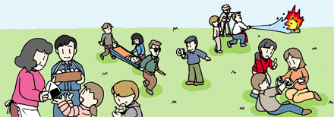

実施日：平成１８年１１月２６日（日）

さつき平１－５－２自治会自主防災会

防災訓練次第
１ 午前 ９時４５分
２ 午前 １０時００分
①開会宣言 自治会自主防災会会長
②挨 拶 三郷市総務部安全推進課
③訓練説明 自治会自主防災会副会長
３ 訓練開始 午前９ 時３０ 分
①情報収集・伝達訓練 ９時３０分～ ９時４０分
②避難誘導訓練 ９時４５分～１０時００分
③消火訓練（消化器、煙体験） １０時１０分～１０時５０分
④救護訓練（簡易担架、三角巾） １０時５０分～１１時４０分
⑤給食給水訓練 ９時４５分～１１時４０分
⑥衛生訓練 ９時３０分～１２時００分
４ 閉 会 式 午前１１時４０分
①講 評 三郷市総務部安全推進課
②閉会宣言 自治会自主防災会会長
５ 試食体験 午前１１ 時４０ 分
６ 解 散 午前１２ 時００ 分
７ 撤収 午前１２ 時１０ 分
実 施 要 領
１．日 時： 平成１８年１１月２６日（日）
午前９時３０分から１２時００分まで
２．場 所：５街区２号館周辺（集会室前庭）
（ 別紙 実施計画平面図参照）
３．訓練の目的
この訓練は、さつき平１丁目５街区２号館の居住者が、地震その他の災害の発生に際して、行政当局と協力するとともに、住民相互間の《自分の身は自分で守る》ための防災活動を体験することにより、技術の習得、防災意識の啓発、及び本部対応の向上を図り、被害を最小限に防止することを目的とする。
４．災害の想定
平成１８年１１月２６日（日）午前８時過ぎ、関東地方にマグニチュード７の直下型地震が発生、三郷市でも震度６強の非常に強い揺れを観測し、隣接する団地等でも多くの家庭で家具が倒れ、窓ガラス等も破損しけが人も出た模様である。
また、幾つかの家庭で火災が発生し、著しく危険な状態に至り、三郷市からも防災無線にて避難勧告が出された。このため、自主防災会は、本館の居住者全員を速やかに避難させるべきであると判断し、防災活動にあたることにした。
５．訓練対象者：さつき平１丁目５街区２号館の居住者
（約７０名の参加予定）
６．訓練項目 ：
① 情報収集・伝達訓練
② 避難誘導訓練
③ 消火訓練（消火器、てんぷら火災、煙体験）
④ 救護訓練（おんぶ隊、簡易担架、三角巾）
⑤ 給食給水訓練（アルファ米試食、味噌汁）
⑥ 衛生訓練
７．雨天時の訓練項目及びスケジュール
①情報収集・伝達訓練：９時３０分～ ９時４０分
②避難誘導訓練：９時４５分～１０時００分
④救護訓練：１０時０５分～１１時３５分
・訓練場所は集会室とエントランスを使用します。
⑥給食給水訓練：９時４５分～１１時４０分
８．主 催： さつき平１－５－２自治会自主防災会
９．協 力： 三郷市総務部安全推進課
自主防災会訓練本部役員及び訓練担当員

役 職 名 |  | 氏 名 | 任 務
訓練統括 | 本部長 | ○○ ○○ | 公的機関との連携・災害対策の指示監督する。
訓練進行（司会進行） | 副本部長 | ○○ ○○ | 本部長の補佐・被害状況の把握及び避難人員等の状況を判断し、本部長に意見具申する。

訓練種目 | 氏 名 |  | 氏 名
情報収集伝達訓練 | 班長 | ○○ ○○ | 副班長 | ○○ ○○
避難誘導訓練 | 班長 | ○○ ○○ | 副班長  （写真担当） | ○○ ○○
避難誘導訓練 | 副班長 | ○○ ○○ | 副班長 | ○○ ○○
消火訓練 | 班長 | ○○ ○○ | 副班長 | ○○ ○○
消火訓練 | 副班長 | ○○ ○○
救護訓練 | 班長 | ○○ ○○ | 副班長 | ○○ ○○
救護訓練 | 副班長 | ○○ ○○ | 副班長 | ○○ ○○
給食給水訓練 | 班長 | ○○ ○○ | 副班長 | ○○ ○○
給食給水訓練 | 副班長 | ○○ ○○ | 副班長 | ○○ ○○
衛生訓練 | 班長 | ○○ ○○ | 副班長 | ○○ ○○
防災訓練の手引き
訓練種目 | 本部設営 | 日時 | １１月２６日午前８時００分～９時１５分
実施場所 | さつき平１丁目５街区２号館周辺
 | 自主防災会役員・自治会グループ長
目 的 | 災害発生時の対策本部の設営訓練。
方 法 | - 本部設営訓練として、防災倉庫より訓練会場（集会室前庭）に器材を搬入し、本部テントを設営する。  ②発電機と投光機の設置。  ③９時40分 安全推進課車両は駐車場に誘導。
備 考 | 《用意するもの》  - テント １幕 ・いす ２０脚 ・机 ６基 ・リヤカー  - ヘルメット ・ヘルメット ・ガムテープ ・工具箱 ・ホワイトボード（ペン） ・発電機 ・投光機 １基 ・コード付照明具５基 ・その他  《本部員の服装》  動きやすい服装及び靴 ・ ヘルメット ・腕章 ・名札  〈腕時計 ・ 携帯電話 〉

防災訓練の手引き
訓練種目 | 情報収集伝達訓練 | 日時 | １１月２６日午前９時３０分～９時４０分
実施場所 | さつき平１丁目５街区２号館周辺
 | 情報班（班長：○○ ○○）
目 的 | 三郷市から発せられた避難指示・勧告を本部長の指示に従い、迅速且つ正確に会員に伝達できるよういろいろな方法で実践し、習得することを目的とする。  併せて、建物の被災状況を収集し、速やかに本部長に通報することを訓練する。
方 法 | ①情報収集班員は、周辺地域を見回り、被災状況を調査する。  ②本部員及び避難誘導班員は、集合場所に参集する。  ③班長は、本部長に、状況を報告する。  ④本部長は、居住者の避難を決定し、避難誘導班に伝える。
備 考 | 《用意するもの》

防災訓練の手引き
訓練種目 | 避難誘導訓練 | 日時 | １１月２６日午前９時４５分～１０時００分
実施場所 | さつき平１丁目５街区２号館周辺
 | 避難誘導班（班長：○○ ○○）
目 的 | 三郷市から発せられた避難指示・勧告を受け、避難路の把握・安全確保を事前確認すること及び、高齢者等災害弱者の避難援助方法を訓練することを目的とする。
方 法 | - 警報器を鳴らす。（副班長：管理ｾﾝﾀｰに依頼）  ※火災報知機を鳴らす。  - （訓練であることをあらかじめ住民には連絡）  ②責任者（班長）は、屋外からメガホンで全居住者に避難を呼びかけ、誘導旗のある場所（Ｂエントランス前）に集合させる。  ③避難宅（参加者）は玄関扉に「避難完了」のマグネットを貼る。（避難誘導班は確認する。）  ④状況として、エレベーターは停止とし、階段を徒歩で下りる。（階段降下体験をしておくが、高齢者・幼児等はエレベーター使用可）  ⑤責任者（班長）は、誘導旗を持って、一時避難場所（集会室前庭）に避難者を誘導する。  ⑥責任者（班長）は、参加人数を確認し、本部（長）に報告する。  ⑦誘導旗を本部テントに設置する。
備 考 | 《用意するもの》  - メガフォン ・誘導旗 ・マグネット  ・ホワイトボードに用意した「人数記載用紙」を貼り付けて記入する。

防災訓練の手引き
訓練種目 | 消火訓練 | 日時 | １１月２６日午前１０時１０分～１０時５５分
実施場所 | さつき平１丁目５街区２号館周辺
 | 消火班（班長：○○ ○○）
目 的 | 災害発生時、初期消火が迅速に対応できるよう消火器の機能や取扱い方法を取得し、初期消火の重要性について知識を高めることを目的とする。
方 法 | - 消火器（水消火器）を使った初期消火訓練を行う。水消火器参加者 ４０名 (水消火器1本/3名)  ※水消火器は安全推進課より借用する。(15本)  - 煙体験を行う。 （希望者）  - 各自ハンカチ又はタオルを持参する。器材は安全推進課より借用する。  - てんぷら火災消火訓練  自主防災訓練要請講座受講者の訓練を主とする。
備 考 | 《用意するもの》  ・ハンカチ又はタオル(煙体験者)  《注意事項》  ・消火訓練参加者をあらかじめ決定しておくこと。  ・開始前に煙体験用のテント（安全推進課より借用））を組立てる。  ・てんぷら火災訓練道具の設置（安全推進課より借用）

防災訓練の手引き
訓練種目 | 救護訓練 | 日時 | １１月２２日午前１０時５５分～１１時２５分
実施場所 | さつき平１丁目５街区２号館集会室前庭
 | 救護班（班長：○○ ○○）
目 的 | 会員全員が家屋の倒壊や落下物による負傷者の応急的な処置、及び、高齢者等に対する対応について習得することを目的とする。
方 法 | ①担架搬送、おんぶ隊使用及び毛布により、怪我人の搬送デモンストレーションを行う。  ②三角巾による負傷者の応急手当のデモンストレーションと参加者の練習。  ※ブルーシートは防災会で用意する。毛布、三角巾 は安全推進課より借用する。
備 考 | 《用意するもの》  - ブルーシート２枚 ・担架１基 ・おんぶ隊１基  - 毛布 １枚 ・練習用三角巾３０本（借用分）  ・三角巾の展示。

防災訓練の手引き
訓練種目 | 給食給水訓練 | 日時 | １１月２６日午前９時４５分～  １１時４０分
実施場所 | さつき平１丁目５街区２号館周辺
 | 給食給水班（班長：○○ ○○）
目 的 | 被災者に対する一時的な非常食の配布方法について実践に訓練し、かつ、その手段を習得することを目的とする。
方 法 | ①ブロックの上に鉄板を敷き、器材の設置を行う。  ②ガス・電気等の熱源の供給不能を想定して、炊き出し訓練を行う。  - 炊き出しは、インスタント味噌汁とする。  ④被災者に対する一時的な非常食の配布方法として、非常食アルファ米（山菜おこわ）の試食体験をする。
備 考 | 《用意するもの》  ・ブロック１０個 ・かまど ・鍋  - 箸 ・汁用うつわ ・薪  ・食材  ・ ポリバケツ（大）２個 ・なた ・のこぎり ・その他等  《注意事項》  ・衛生上、防犯上班員以外の立ち入りは禁止するとともに、必ず１名以上は現地にとどまること。

防災訓練の手引き
訓練種目 | 衛生訓練 | 日時 | １１月２６日午前９時３０分～  １２時００分
実施場所 | さつき平１丁目５街区２号館周辺
 | 衛生班（班長：○○ ○○）
目 的 | 被災地域の衛生保持に対する方法について実践訓練し、かつ、その手段を習得することを目的とする。
方 法 | ①マンホール用トイレ、簡易組み立てトイレ及び専用テントの設置。  ②炊き出し訓練時の衛生監視。  - 飲料水の配布訓練（保存飲料水、浄水器の展示と  使用説明。  ⑤救急箱の確認と展示。
備 考 | 《用意するもの》  - マンホール用トイレ ・簡易組み立てトイレ・専用テン  - 救急箱  - 《注意事項》  ・衛生上、防犯上食材の付近の立ち入りは禁止するとともに、必ず１名以上は監視こと。

訓 練 会 場 図
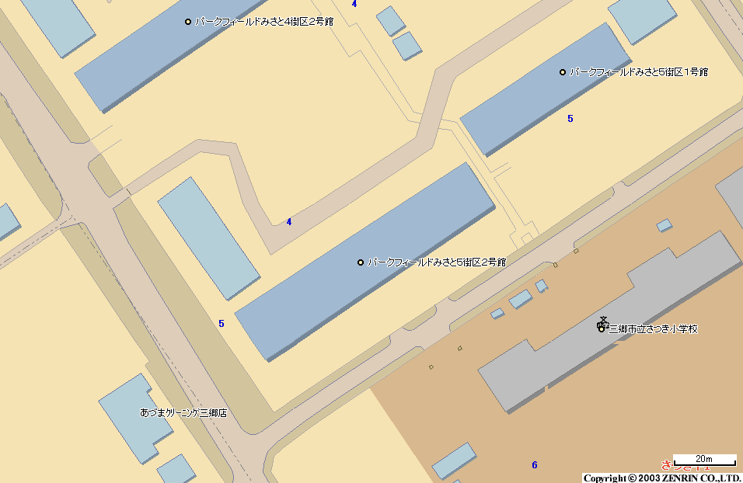
訓練会場（集会室前）
防災倉庫
避難者集合場所

訓練会場詳細図

集会室
本部ﾃﾝﾄ
煙体験ﾃﾝﾄ
給食給水場
担架救護訓練
瑞木小学校
駐車場
ﾏﾝﾎｰﾙ
簡易ﾄｲﾚ設置
さつき平１－５－２
ｺﾝｾﾝﾄ
消火器訓練

